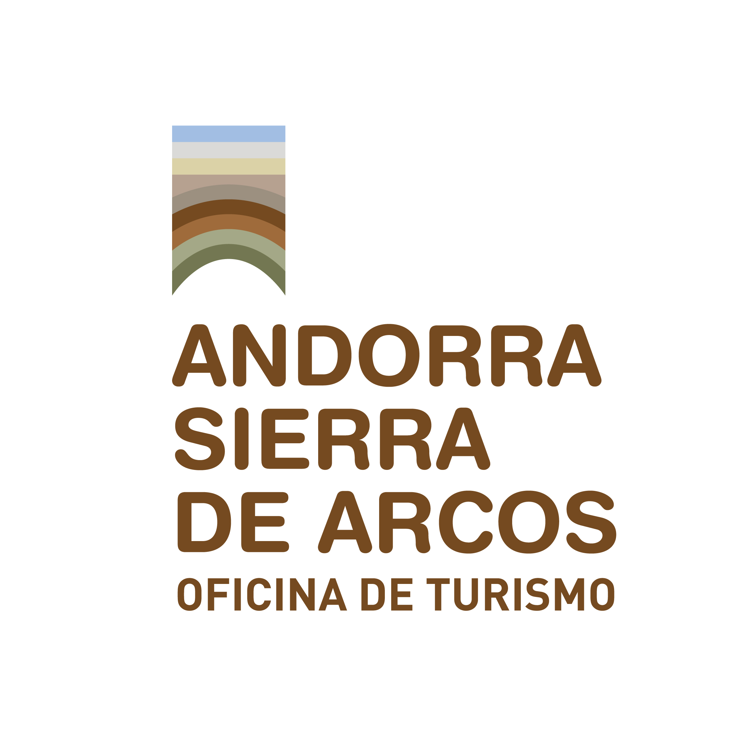

OFICINA COMARCAL DE TURISMO
C/Candela nº2, 44500 ANDORRA (Teruel)
Teléfono 978 88 09 27
turismo@andorrasierradearcos.com
www.turismoandorrasierradearcos.com

¡Hola!
Desde el departamento de turismo de la Comarca Andorra Sierra de Arcos, estamos preparando la festividad de Santa Bárbara, y como siempre, queremos hacer partícipes a los niños y niñas de nuestra comarca, con el concurso de dibujo que hacemos todos los años. Este año, serán los días sábado 30 de noviembre y domingo 1 de diciembre. Por este motivo, ponemos a disposición del colegio una nota informativa con las condiciones de dicho concurso, para que informéis a los tutores y de este modo, puedan participar todos los alumnos/as (de 5 a 14 años).
Además, también añadimos unas papeletas informativas (como no sabemos cuantos niños hay en el cole, os enviamos un folio y así imprimís las que necesitéis), para que podáis repartirlas a los alumnos, y de este modo, sus familias estén informadas y puedan llevar a los niños/as al museo minero el fin de semana de dicho concurso.
¡Habrán grandes premios para los ganadores!

A parte del concurso de dibujo, habrá chocolatada y fin de semana de puertas abiertas al museo minero.

¡Muchísimas gracias por vuestra amabilidad!

Un saludo

Departamento de Turismo Comarca Andorra Sierra de Arcos

